KATA PENGANTAR
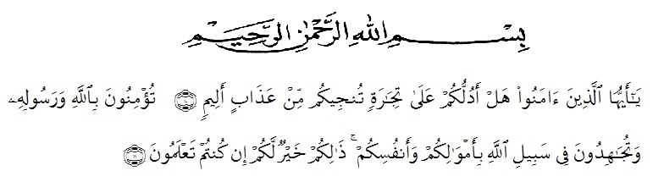
Artinya : “Hai orang-orang yang beriman, sukakah kamu aku tunjukkan suatu perniagaan yang dapat menyelamatkanmu dari azab yang pedih?(10). (yaitu) kamu beriman kepada Allah dan Rasulnya dan berjihad di jalan Allah dengan harta dan jiwamu. Itulah yang lebih baik bagimu, jika kamu mengetahui(11) (As-Shaff Ayat 10-11).
Syukur Alhamdulillah penulis panjatkan kehadirat ALLAH SWT yang mana atas rahmat dan hidayahNya, sehingga penulis dapat menyelesaikan skripsi ini dengan judul “Pengaruh Berbagai Kemasan Terhadap Stabilitas Sediaan Gel Ekstrak Etanol Kelopak Jantung Pisang Kepok (Musa acuminata Colla.)’’. Skripsi ini disusun guna memenuhi syarat untuk memperoleh Sarjana Farmasi pada Program Studi Farmasi Universitas Muslim Nusantara Al-Washliyah Medan.
Pada kesempatan ini dengan segala kerendahan hati penulis mengucapkan terima kasih yang tulus kepada kedua orang tua ayahanda Irwansyah Tanjung dan ibunda Rahma Pohan yang saya sayangi dengan tulus dan ikhlas memberikan kasih sayang serta senantiasa memberikan dorongan, motivasi, bimbingan, do’a dan nasehatnya selama ini, serta abang saya Irham Dani Tanjung dan Irfanuddin Tanjung, yang saya sayangi sebagai sumber motivasi hidup saya sehingga penulis dapat menyelesaikan skripsi ini.
Ucapkan terima kasih yang sebesar-besarnya juga saya sampaikan kepada ibu Siti Fatimah Hanum, S.Si., M.Kes., Apt selaku dosen pembimbing I dan bapak Dr. Samran, M.Si., Apt selaku dosen pembimbing II yang telah membimbing dan memberikan petunjuk serta saran-saran selama penelitian hingga selesainya skripsi ini.
Melalui tulisan ini pula penulis ucapkan terima kasih yang sebesar-besarnya kepada:
- Bapak H. Hardi Mulyono, SE, M. AP. Selaku Rektor UMN Al-Washliyah Medan.
- Bapak Dr. H. M. Pandapotan Nst, MPS., Apt selaku Dekan dan ibu Wakil Dekan I, II, dan III Farmasi UMN Al-Wasliyah Medan.
- Ibu Minda Sari Lubis, S.Farm., M.Si., Apt selaku Ketua Program Studi Farmasi UMN Al-Washliyah Medan.
- Bapak dan Ibu staf pengajar Farmasi UMN Al-Washliyah Medan yang telah mendidik dan membina penulis hingga dapat meyelesaikan pendidikan.
- Semua rekan-rekan mahasiswa dan mahasiswi Program Studi Farmasi stambuk 2014. Khusus kepada Dini Angraini lubis, Indri Prastika, Winda Sari Tarigan, Eka Lestari yang telah membantu dan memberikan semangat selama penyusunan skripsi ini.
Penulis menyadari bahwa skripsi ini masih memiliki kekurangan maka penulis mengharapkan kritik dan saran agar skripsi ini menjadi lebih baik. Penulis juga mengharapkan skripsi ini bermanfaat bagi ilmu pengetahuan. Akhir kata penulis mengucapkan terimakasih.

Medan, Oktober 2018
Penulis

Irmawahyuni Tanjung

